Una rapida introduzione al Google C++ Testing Framework
Scopri le funzionalità chiave per la facilità d'uso e l'implementazione a livello di produzione
Google fornisce un'alternativa open source interessante e facile da usare per lo sviluppo di unit test per convalidare software basato su C/C++. Questo articolo presenta ai lettori alcune delle funzionalità più utili di Google C++ Testing Framework ed è basato sulla versione 1.4.
http://www.ibm.com/developerworks/aix/library/au-googletestingframework.html
PDF (236 KB) - Arpan Sen (arpansen@gmail.com), Independent author - 11 May 2010

Perché utilizzare Google C++ Testing Framework?
Ci sono molte buone ragioni per utilizzare questo framework. Questa sezione ne descrive alcune.
Alcune categorie di test presentano gravi problemi di memoria che emergono solo durante determinate esecuzioni. Il framework di test di Google fornisce un eccellente supporto per gestire tali situazioni. Si può ripetere lo stesso test mille volte utilizzando il framework di Google. Al primo segnale di errore, il debugger viene richiamato automaticamente. Inoltre, tutto questo viene fatto con solo due opzioni passate sulla riga di comando: --gtest_repeat=1000 --gtest_break_on_failure.
Contrariamente a molti altri framework di test, quello di Google ha asserzioni integrate che possono essere implementate in software in cui la gestione delle eccezioni è disabilitata (in genere per motivi prestazionali). Pertanto, le asserzioni sono utilizzabili in modo sicuro anche nei distruttori.
Eseguire i test è semplice. Basta effettuare una chiamata alla macro di default RUN_ALL_TESTS per risolvere il problema, invece di creare o derivare una classe runner separata per l'esecuzione del test. Ciò è in netto contrasto con framework come CppUnit.
Generare un report XML (Extensible Markup Language) è facile come passare un'opzione: --gtest_output="xml:<file name>". In framework come CppUnit e CppTest, è necessario scrivere una quantità sostanzialmente maggiore di codice per generare output XML.

Creazione di un test di base
Si consideri il prototipo di una semplice funzione radice quadrata mostrato nel Listato 1.

Listato 1. Prototipo della funzione radice quadrata
double square-root (const double);
Per i numeri negativi, questa routine restituisce -1. È utile avere sia test positivi che negativi qui, quindi si fanno entrambi. Il Listato 2 mostra questo caso di test.

Listato 2. Unit test per la funzione radice quadrata
#include "gtest/gtest.h"

TEST (SquareRootTest, PositiveNos) {
EXPECT_EQ (18.0, square-root (324.0));
EXPECT_EQ (25.4, square-root (645.16));
EXPECT_EQ (50.3321, square-root (2533.310224));
}

TEST (SquareRootTest, ZeroAndNegativeNos) {
ASSERT_EQ (0.0, square-root (0.0));
ASSERT_EQ (-1, square-root (-22.0));
}
Il Listato 2 crea una gerarchia di test denominata SquareRootTest e poi aggiunge due unit test, PositiveNos e ZeroAndNegativeNos, a tale gerarchia. TEST è una macro predefinita definita in gtest.h (disponibile con i sorgenti scaricati) che aiuta a definire questa gerarchia. Anche EXPECT_EQ e ASSERT_EQ sono macro—nel primo caso l'esecuzione del test continua anche se si verifica un errore, mentre nel secondo caso l'esecuzione del test viene interrotta. Chiaramente, se la radice quadrata di 0 è tutt'altro che 0, non resta comunque molto da testare. Ecco perché il test ZeroAndNegativeNos utilizza solo ASSERT_EQ mentre il test PositiveNos utilizza EXPECT_EQ per dire come ci sono molti casi in cui la funzione radice quadrata fallisce senza interrompere il test.

Esecuzione del primo test
Ora che è stato creato il primo test di base, è il momento di eseguirlo. Il Listato 3 è il codice per la routine principale che esegue il test.

Listato 3. Esecuzione del test della radice quadrata
#include "gtest/gtest.h"

TEST(SquareRootTest, PositiveNos) {
EXPECT_EQ (18.0, square-root (324.0));
EXPECT_EQ (25.4, square-root (645.16));
EXPECT_EQ (50.3321, square-root (2533.310224));
}

TEST (SquareRootTest, ZeroAndNegativeNos) {
ASSERT_EQ (0.0, square-root (0.0));
ASSERT_EQ (-1, square-root (-22.0));
}

int main(int argc, char **argv) {
::testing::InitGoogleTest(&argc, argv);
return RUN_ALL_TESTS();
}
Il metodo ::testing::InitGoogleTest fa ciò che suggerisce il nome: inizializza il framework e deve essere chiamato prima di RUN_ALL_TESTS. RUN_ALL_TESTS deve essere chiamato una sola volta nel codice perché più chiamate ad esso entrano in conflitto con alcune delle funzionalità avanzate del framework e, pertanto, non sono supportate. Notare che RUN_ALL_TESTS rileva ed esegue automaticamente tutti i test definiti utilizzando la macro TEST macro. Per default, i risultati vengono stampati sull'output standard. Il Listato 4 mostra l'output.

Listato 4. L'output dell'esecuzione del test della radice quadrata
Running main() from user_main.cpp
[==========] Running 2 tests from 1 test case.
[----------] Global test environment set-up.
[----------] 2 tests from SquareRootTest
[ RUN ] SquareRootTest.PositiveNos
..\user_sqrt.cpp(6862): error: Value of: sqrt (2533.310224)
Actual: 50.332
Expected: 50.3321
[ FAILED ] SquareRootTest.PositiveNos (9 ms)
[ RUN ] SquareRootTest.ZeroAndNegativeNos
[ OK ] SquareRootTest.ZeroAndNegativeNos (0 ms)
[----------] 2 tests from SquareRootTest (0 ms total)

[----------] Global test environment tear-down
[==========] 2 tests from 1 test case ran. (10 ms total)
[ PASSED ] 1 test.
[ FAILED ] 1 test, listed below:
[ FAILED ] SquareRootTest.PositiveNos

1 FAILED TEST

Opzioni per il Google C++ Testing Framework
Nel Listato 3 si vede che la funzione InitGoogleTest accetta gli argomenti per l'infrastruttura di test. Questa sezione illustra alcune delle cose interessanti che si possono fare con gli argomenti del framework di testing.
Si può eseguire il dump dell'output in formato XML passando --gtest_output="xml:report.xml" sulla riga di comando. Ovviamente si può sostituire report.xml col nome file preferito.
Ci sono alcuni test che a volte falliscono e passano nella maggior parte dei casi. Questo è tipico dei problemi legati alla corruzione della memoria. C'è una maggiore probabilità di rilevare il fallimento se il test viene eseguito un paio di volte. Passando --gtest_repeat=2 --gtest_break_on_failure sulla riga di comando, lo stesso test viene ripetuto due volte. Se il test fallisce, il debugger viene richiamato automaticamente.
Non è necessario eseguire sempre tutti i test, in particolare se si apportano modifiche al codice che interessano solo moduli specifici. Per supportare ciò, Google fornisce --gtest_filter=<test string>. Il formato della stringa di test è una serie di caratteri jolly separati da due punti (:). Ad esempio, --gtest_filter=* esegue tutti i test mentre --gtest_filter=SquareRoot* esegue solo i test SquareRootTest. Per eseguire solo le unit test positive da SquareRootTest, si usa --gtest_filter=SquareRootTest.*-SquareRootTest.Zero*. Notare che SquareRootTest.* indica tutti i test appartenenti a SquareRootTest, e -SquareRootTest.Zero* dice di non eseguire i test i cui i nomi iniziano con Zero.
Il Listato 5 fornisce un esempio di esecuzione di SquareRootTest con gtest_output, gtest_repeat e gtest_filter.

Listato 5. Esecuzione di SquareRootTest con gtest_output, gtest_repeat e gtest_filter
[arpan@tintin] ./test_executable --gtest_output="xml:report.xml" --gtest_repeat=2 --
gtest_filter=SquareRootTest.*-SquareRootTest.Zero*

Repeating all tests (iteration 1) . . .

Note: Google Test filter = SquareRootTest.*-SquareRootTest.Z*
[==========] Running 1 test from 1 test case.
[----------] Global test environment set-up.
[----------] 1 test from SquareRootTest
[ RUN ] SquareRootTest.PositiveNos
..\user_sqrt.cpp (6854): error: Value of: sqrt (2533.310224)
Actual: 50.332
Expected: 50.3321
[ FAILED ] SquareRootTest.PositiveNos (2 ms)
[----------] 1 test from SquareRootTest (2 ms total)

[----------] Global test environment tear-down
[==========] 1 test from 1 test case ran. (20 ms total)
[ PASSED ] 0 tests.
[ FAILED ] 1 test, listed below:
[ FAILED ] SquareRootTest.PositiveNos
1 FAILED TEST

Repeating all tests (iteration 2) . . .

Note: Google Test filter = SquareRootTest.*-SquareRootTest.Z*
[==========] Running 1 test from 1 test case.
[----------] Global test environment set-up.
[----------] 1 test from SquareRootTest
[ RUN ] SquareRootTest.PositiveNos
..\user_sqrt.cpp (6854): error: Value of: sqrt (2533.310224)
Actual: 50.332
Expected: 50.3321
[ FAILED ] SquareRootTest.PositiveNos (2 ms)
[----------] 1 test from SquareRootTest (2 ms total)

[----------] Global test environment tear-down
[==========] 1 test from 1 test case ran. (20 ms total)
[ PASSED ] 0 tests.
[ FAILED ] 1 test, listed below:
[ FAILED ] SquareRootTest.PositiveNos
1 FAILED TEST

Disattivazione temporanea dei test
Mettiamo di avere un codice non funzionante. È possibile disattivare temporaneamente un test? Sì, basta semplicemente aggiungere il prefisso DISABLE_ al nome del test logico o al nome della singola unit test e non verrà eseguito. Il Listiato 6 mostra cosa fare per disabilitare il test PositiveNos dal Listato 2.

Listato 6. Disabilitare temporaneamente un test
#include "gtest/gtest.h"

TEST (DISABLE_SquareRootTest, PositiveNos) {
EXPECT_EQ (18.0, square-root (324.0));
EXPECT_EQ (25.4, square-root (645.16));
EXPECT_EQ (50.3321, square-root (2533.310224));
}

O

TEST (SquareRootTest, DISABLE_PositiveNos) {
EXPECT_EQ (18.0, square-root (324.0));
EXPECT_EQ (25.4, square-root (645.16));
EXPECT_EQ (50.3321, square-root (2533.310224));
}
Notare che il framework di Google stampa un warning al termine dell'esecuzione del test se sono presenti test disabilitati, come mostrato nel Listato 7.

Listato 7. Google avvisa l'utente dei test disabilitati nel framework
1 FAILED TEST
YOU HAVE 1 DISABLED TEST
Per continuare a eseguire i test disabilitati, si passa l'opzione -gtest_also_run_disabled_tests sulla riga di comando. Il Listato 8 mostra l'output quando viene eseguito il test DISABLE_PositiveNos.

Listato 8. Google consente di eseguire test che altrimenti sarebbero disabilitati
[----------] 1 test from DISABLED_SquareRootTest
[ RUN ] DISABLED_SquareRootTest.PositiveNos
..\user_sqrt.cpp(6854): error: Value of: square-root (2533.310224)
Actual: 50.332
Expected: 50.3321
[ FAILED ] DISABLED_SquareRootTest.PositiveNos (2 ms)
[----------] 1 test from DISABLED_SquareRootTest (2 ms total)

[ FAILED ] 1 tests, listed below:
[ FAILED ] SquareRootTest. PositiveNos

È tutta una questione di asserzioni
Il framework di test di Google viene fornito con tutta una serie di asserzioni predefinite. Esistono due tipi di asserzioni: quelle i cui nomi iniziano con ASSERT_ e quelle che iniziano con EXPECT_. Le varianti ASSERT_* interrompono l'esecuzione del programma se un'asserzione fallisce mentre le varianti EXPECT_* continuano l'esecuzione. In entrambi i casi, quando un'asserzione fallisce, stampa il nome del file, il numero di riga e un messaggio che è possibile personalizzare. Alcune delle asserzioni più semplici includono ASSERT_TRUE (condition) e ASSERT_NE (val1, val2). La prima si aspetta che la condizione sia sempre vera mentre la seconda si aspetta che i due valori non corrispondano. Queste asserzioni funzionano anche sui tipi definiti dall'utente, ma è necessario l'overload dell'operatore di confronto corrispondente (==, !=, <=, e così via).

Confronti in virgola mobile
Google fornisce le macro mostrate nel Listato 9 per i confronti in virgola mobile.

Listato 9. Macro per confronti in virgola mobile
ASSERT_FLOAT_EQ (expected, actual)
ASSERT_DOUBLE_EQ (expected, actual)
ASSERT_NEAR (expected, actual, absolute_range)

EXPECT_FLOAT_EQ (expected, actual)
EXPECT_DOUBLE_EQ (expected, actual)
EXPECT_NEAR (expected, actual, absolute_range)
Perché sono necessarie macro separate per i confronti in virgola mobile? ASSERT_EQ non funzionerebbe? La risposta è che ASSERT_EQ e le macro correlate potrebbero funzionare o meno, ed è più intelligente utilizzare le macro specificatamente pensate per i confronti in virgola mobile. In genere, diverse unità di elaborazione centrale (CPU) e ambienti operativi memorizzano i numeri in virgola mobile in modo diverso e i semplici confronti tra i valori attesi e quelli effettivi non funzionano. Ad esempio, ASSERT_FLOAT_EQ (2.00001, 2.000011) passa: Google non genera un errore se i risultati raggiungono fino a quattro cifre decimali. Per una maggiore precisione, utilizzare ASSERT_NEAR (2.00001, 2.000011, 0.0000001) e si riceverà l'errore mostrato nel Listato 10.

Listato 10. Messaggio di errore da ASSERT_NEAR
Math.cc(68): error: The difference between 2.00001 and 2.000011 is 1e-006, which exceeds
0.0000001, where
2.00001 evaluates to 2.00001,
2.000011 evaluates to 2.00001, and
0.0000001 evaluates to 1e-007.

I death test
Il Google C++ Testing Framework ha un'interessante categoria di asserzioni (ASSERT_DEATH, ASSERT_EXIT e così via) chiamate death assertions . Si utilizza questo tipo di asserzione per verificare se viene emesso un messaggio di errore corretto in caso di input errato in una routine o se il processo termina con un codice di uscita appropriato. Ad esempio, nel Lisato 3, sarebbe utile ricevere un messaggio di errore quando si esegue square-root (-22.0) e si esce dal programma con lo stato restituito -1 invece di restituire -1.0. Il Listato 11 usa ASSERT_EXIT per verificare tale scenario.

Listato 11. Esecuzione di un death test col framework di Google
#include "gtest/gtest.h"

double square-root (double num) {
if (num < 0.0) {
std::cerr << "Error: Negative Input\n";
exit(-1);
}
// Code for 0 and +ve numbers follow…
}

TEST (SquareRootTest, ZeroAndNegativeNos) {
ASSERT_EQ (0.0, square-root (0.0));
ASSERT_EXIT (square-root (-22.0), ::testing::ExitedWithCode(-1), "Error:
Negative Input");
}

int main(int argc, char **argv) {
::testing::InitGoogleTest(&argc, argv);
return RUN_ALL_TESTS();
}
ASSERT_EXIT controlla se la funzione sta uscendo con un codice corretto (ovvero, l'argomento delle routine exit o _exit) e confronta la stringa tra virgolette a qualunque cosa la funzione stampi in errore standard. Notare che i messaggi di errore devono andare a std::cerr e non a std::cout. Il Listato 12 fornisce i prototipi per ASSERT_DEATH e ASSERT_EXIT.

Listato 12. Prototipi per death assertion
ASSERT_DEATH(statement, expected_message)
ASSERT_EXIT(statement, predicate, expected_message)
Google fornisce il predicato predefinito ::testing::ExitedWithCode(exit_code). Il risultato di questo predicato è vero solo se il programma termina con lo stesso exit_code menzionato nel predicato. ASSERT_DEATH è più semplice di ASSERT_EXIT; confronta semplicemente il messaggio di errore nell'errore standard con qualunque sia il messaggio previsto dall'utente.

Capire le fixture
In genere è necessario eseguire un lavoro di inizializzazione personalizzato prima di eseguire una unit test. Ad esempio, per cercare di misurare tempo e memoria impiegati in un test, si deve inserire del codice specifico per il test per misurare tali valori. È qui che entrano in gioco le fixture: aiutano a impostare tali esigenze di test personalizzate. Il Listato 13 mostra come appare una classe fixture.

Listato 13. Una classe fixture
class myTestFixture1: public ::testing::test {
public:
myTestFixture1( ) {
// codice di inizializzazione qui
}

void SetUp( ) {
// il codice qui verrà eseguito subito prima dell'inizio del test
}

void TearDown( ) {
// il codice qui verrà richiamato subito dopo il completamento del test
// ok per le eccezioni da qui, se necessario
}

~myTestFixture1( ) {
// ripulisce qualsiasi cosa in sospeso, ma non sono consentite eccezioni
}

// inserire tutti i membri dati personalizzati necessari
};
La classe fixture deriva dalla classe ::testing::test dichiarata in gtest.h. Il Listato 14 è un esempio che utilizza la classe fixture. Notare che utilizza la macro TEST_F anziché TEST.

Listato 14. Esempio di utilizzo di una fixture
TEST_F (myTestFixture1, UnitTest1) {
….
}

TEST_F (myTestFixture1, UnitTest2) {
….
}
Ci sono alcune cose che devi capire quando si usano le fixture:
- È possibile eseguire l'inizializzazione o l'allocazione delle risorse nel costruttore o nel metodo SetUp. La scelta è lasciata all'utente.
- Si possono effettuare la deallocazione delle risorse in TearDown o nella routine del distruttore. Tuttavia, la gestione delle eccezioni si deve fare solo nel codice di TearDown perché lanciare un'eccezione dal distruttore provoca un comportamento indefinito.
- Le macro di asserzione di Google potrebbero generare eccezioni nelle piattaforme in cui sono abilitate nelle versioni future. Pertanto, è una buona idea utilizzare le macro di asserzione nel codice TearDown per una migliore manutenzione.
- La stessa fixture non viene utilizzata per più test. Per ogni nuova unit test, il framework crea una nuova fixture. Pertanto, nel Listato 14, la routine SetUp (usare l'ortografia corretta qui) viene chiamata due volte perché vengono creati due oggetti myFixture1.

Conclusione
Questo articolo graffia solo la superficie del Google C++ Testing Framework. La documentazione dettagliata sul framework è disponibile sul sito di Google. Per gli sviluppatori avanzati, consiglio di leggere alcuni degli altri articoli sui framework di regressione aperti come il framework delle unit test Boost e CppUnit. Consultare la sezione Risorse di seguito per ulteriori informazioni.

Risorse

Documentazione
- Leggi Google TestPrimer per iniziare a utilizzare il framework di test di Google C++.
- Per argomenti avanzati sul framework di test di Google C++, consultare la Google TestAdvancedGuide.
- Go to the Google TestFAQ for tips and frequently-asked questions about the Google C++ Testing Framework.
- Explore "Open source C/C++ unit testing tools, Part 1: Get to know the Boost unit test framework" (developerWorks, December 2009).
- Check out "Open source C/C++ unit testing tools, Part 2: Get to know CppUnit" (developerWorks, January 2010).
- For more information about floating point comparisons, read What Every Computer Scientist Should Know About Floating-Point Arithmetic by David Goldberg and Comparing floating point numbers by Bruce Dawson.
- Browse the technology bookstore for books on these and other technical topics.

Get products and technologies
- Evaluate XL C/C++ for AIX
- Download the Google C++ Testing Framework software.
- Download IBM product evaluation versions or explore the online trials in the IBM SOA Sandbox and get your hands on application development tools and middleware products from DB2®, Lotus®, Rational®, Tivoli®, and WebSphere®.

Discuss
- Check out developerWorks blogs and get involved in the developerWorks community.
- Follow developerWorks on Twitter.
- Get involved in the My developerWorks community.
- Participate in the AIX and UNIX® forums:
  - AIX Forum
  - AIX Forum for developers
  - Cluster Systems Management
  - Performance Tools Forum
  - Virtualization Forum
  - More AIX and UNIX Forums

Introduction to Google C++ Unit Testing
https://rvarago.medium.com/introduction-to-google-c-unit-testing-3d564c30f3b0
Hello,
Today, I’m going to introduce the Google Testing Framework for C++, abbreviated as GoogleTest.

Installation
To install GoogleTest on Debian, I’ve used the apt command:
sudo apt install libgtest-dev
This command will only install the sources into your src directory (for example: /usr/src/gtest), now you have to compile them with the tools: cmake and make:
cd /usr/src/gtest sudo && cmake CMakeLists.txt && sudo make
Then, copy the generated binaries into your lib directory (for example: /usr/lib):
sudo cp libgtest.a libgtest_main.a /usr/lib

Example
This example will be a simplified calculator, named calc, for integral numbers computations with just two supported operations: addition and subtraction.
NOTE: I’ve ignored the code comments to simplify the understanding, but remember to comment your code whenever necessary.
The header file calc.hpp:
The implementation file calc.cpp:
And finally, the test file calc_test.cpp:
There are some new stuff from GoogleTest here:
- You must include the header file gtest/gtest.h (look at /usr/include/gtest for more information)
- The TEST macro is responsible for the creation of the test cases, where the first parameter is the test suite name and the second parameter is the specific test case name, which will be visible in the display information during execution
- The ASSERT_EQ, member of ASSERT_* group of macros, defines the equality test for GoogleTest and, based on this information, the framework verifies the success or failure of the tests and logs these information, aborting the test case when the test failed. You can use EXPECT_EQ if you want to continue the test case execution in the presence of a failure
- You can prepare the GoogleTest by calling testing::InitGoogleTest and passing a pointer to argc and the argv array (which is a pointer too)
- Then, you start GoogleTest by invoking RUN_ALL_TESTS

Compilation
To compile the example, type the following command:
g++ -o calc_test calc_test.cpp calc.cpp -lgtest -lpthread
Note that you must link the code against the GoogleTest (gtest) and the POSIX Thread (pthread) libs.

Running
Finally, to run the test suite, just type:
./calc_test
Thus, the test runner will run each test suite and output a summary similar to this:
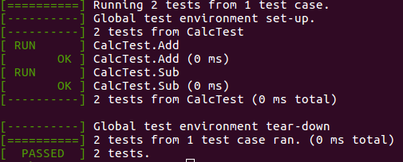

Conclusione
During software development life cycle is very important to write test code to verify the correctness of production code, paving the way to improve the code quality, developer’s confidence when refactoring etc. In this context, tools for automatic unit testing can help in the process and they can be integrated with a Continuous Integration (CI) server to be executed automatically for each commit.
In a future post, I intend to talk more about unit testing and the software development methodology denominated Test Driven Development (TDD), which changes the “conventional” process from: Code -> Test, to: Test -> Code.

Riferimenti
[1] https://github.com/google/googletest#Assertions
[2] https://www.eriksmistad.no/getting-started-with-google-test-on-ubuntu/

Introduction to Google c++ testing framework

https://shubhrasuman.medium.com/introduction-to-google-c-testing-framework-aa90552be802
Shubhra Suman
Nov 11, 2020
Hey there!,
Let’s get started with Google Testing Framework for C++ known as Google test.

GTest: (Google Unit Testing)
Google test is a unit test framework based on xUnit architecture. Basically, you’ll write a test program, containing many test cases and will check it against your program after compiling Google test into a library.

Why we use GTest?
- It is portable and reusable so the same test case can be used for Linux, Windows, MAC.
- It doesn’t terminate if one test case fails instead it will halt that test case and will continue to execute for other cases.

Basic concepts
When we are using google test, we can start by writing assertions, which are statements that check whether a condition is true or false.
Assertions can be of three types:
- Success
- Non-fatal failure
- Fatal failure
In case of fatal failure, the execution of the test code stops at that place whereas in case of non-fatal failure the execution of the test code does not stop.
A test suite contains one or more tests. I test si dovrebbero raggruppare in test suite che riflettono la struttura del codice in esame. When multiple tests in a test suite need to share common objects and subroutines, you can put them into a test fixture class.

Le Asserzioni
Assertions are macros that resemble function calls. Una classe o una funzione si può testare facendo asserzioni sul suo comportamento. When an assertion fails, google test prints the source file, line number along with failure message.
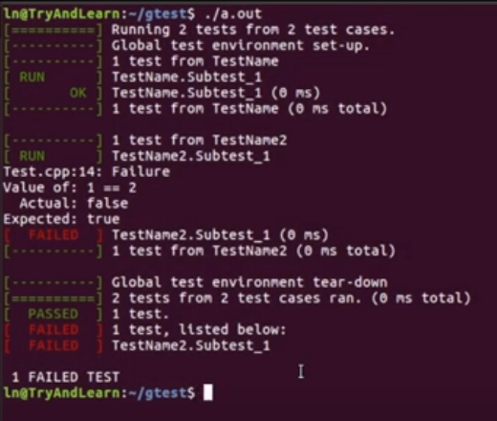
ASSERT_* generates fatal failure so when they fail they abort the current function whereasEXPECT_* are non-fatal failure. However, you should use ASSERT_* if it doesn't make sense to continue when the assertion in question fails.

Binary Comparison
Value in the argument should be comparable or else we will get a compiler error.
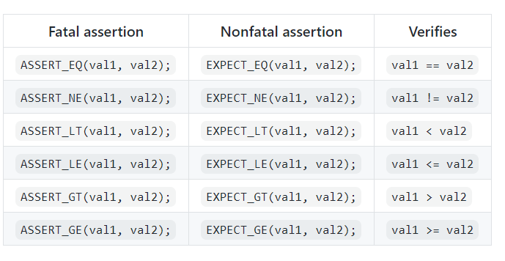

String Comparision
It compares two strings.
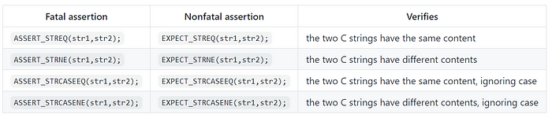
NOTE: The CASE in assertion and expect means ignore case.

Create tests
- We will use TEST() a macro to define and name a test function. These functions don't have a return type.
- In the function, we can use various google test assertion functions to test values.
- The test result is determined by assertions if an assertion test case fails or crashes then the entire test fails.
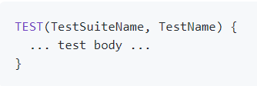
TEST( ) contains two arguments. The first is the Test suite name and the second one is the test’s name within the test suite.
NOTE: Both arguments should be a valid c++ identifiers and must not contain underscores.
Per esempio:
int factorial(int n); //return factorial of a number
Let’s design test suite for this function
Test(FactorialTest, HandlesZeroInput)
{
EXPECT_EQ(factorial(0),1);
}
Test(FactorialTest, HandlesPostiveInput)
{
EXPECT_EQ(factorial(1),1);
EXPECT_EQ(factorial(2),2);
EXPECT_EQ(factorial(3),6);
}

GTest Framework
https://www.geeksforgeeks.org/gtest-framework/

What is Googletest?
- It is a test framework i.e., a software tool for writing and running unit tests.
- It is a library for writing C++ tests.
- It is based on xUnit architecture which is a set of “Frameworks” for programming and automated execution of test cases.

Why Googletest?
- Googletest helps us to write better C++ tests.
- Independent and Repeatable: Googletest isolates the tests by running each of them on a different object.
- Portable and Reusable: Googletest works on different Oses (Linux, Windows, or a Mac), with different compilers.
- When tests fail, it should provide as much information about the problem as possible.

Nomenclature:
- TestSuite:It is used for grouping related tests.
- TEST(): It exercises a particular program path with specific input values and verify the result.
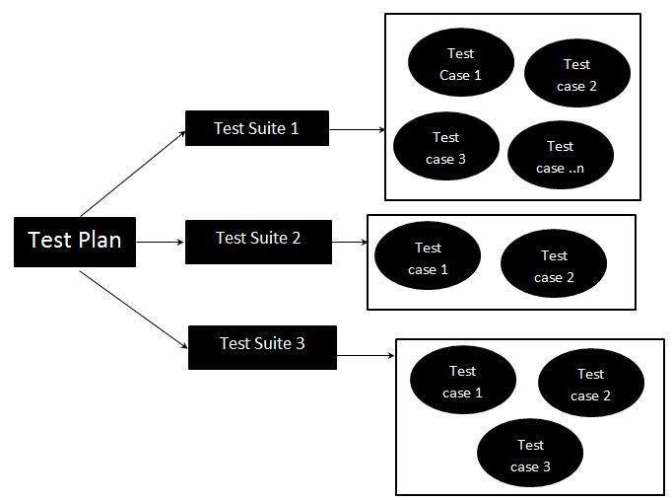

Basic Concepts:
- Assertions:
  - A statements that check whether a condition is true.
  - Output: success, nonfatal failure, or fatal failure(aborts the current function).
- Test fixture class:
  - Collection of multiple tests in a test suite that need to share common objects and subroutines.
In below lines * represent multiple character such as EQ / NE / LT / LE / GT / GE.
- ASSERT_*: Generate fatal failures when they fail, and abort the current function immediately. (possibly skipping clean-up code that comes after it, it may cause a space leak).
- EXPECT_*:Generate nonfatal failures, which don’t abort the current function.
- Esempi:
  - ASSERT_EQ, ASSERT_NE, ASSERT_LT, ASSERT_GT, ASSERT_GE.
  - EXPECT_WQ, EXPECT_NE, EXPECT_LT, EXPECT_GT, EXPECT_GE.
Asserzione fatale | Asserzione non-fatale | Verifica
ASSERT_TRUE (condition); | EXPECT_TRUE (condition); | condition is true
ASSERT_FALSE (condition); | EXPECT_FALSE (condition); | condition is false
ASSERT_STREQ(str1, str2); | EXPECT_STREQ(str1, str2); | the two string str1 and str2 have the same content
ASSERT_STRNE(str1, str2); | EXPECT_STRNE(str1, str2); | the two strings str1 and str2 have different content
ASSERT_STRCASEEQ(str1, str2); | EXPECT_STRCASEEQ(str1, str2); | the two string str1 and str2 have the same content, ignoring the case
ASSERT_STRCASENE(str1, str2); | EXPECT_STRSTRCASENE(str1, str2); | the two strings str1 and str2 have different content, ignoring the case

Simple tests:

TEST():
- A macro to define and name a test function.
- Use the various Googletest assertions to check values.
- If any assertion in the test fails (either fatally or non-fatally), or if the test crashes, the entire test fails. Altrimenti, è riuscito.
TEST(TestSuiteName, TestName) {
... test body ...
}

Test Fixtures:
- Using the Same Data Configuration for Multiple Tests.
- Derive a class from ::testing::Test. Start its body with protected:, as we will want to access fixture members from sub-classes.
- If necessary, write a default constructor or SetUp().
- If necessary, write a default destructor or TearDown().
- Use TEST_F(), instead of TEST().
TEST_F(TestFixtureName, TestName) {
... test body ...
}

Invoking the Tests:
- RUN_ALL_TESTS();
  - Returns 0: All tests are successful.
  - Returns 1: otherwise.

Esempi:
A factorial function:
int factorial(int n)
{
// If n < 1;
return -1;
// Else factorial = n!;
return factorial;
}
TEST(FactorialTest, FactorialOfZeroShouldBeOne)
{
ASSERT_EQ(1, factorial(0));
}
TEST(FactorialTest, FactorialOfPositiveNos)
{
ASSERT_EQ(1, factorial(1));
ASSERT_EQ(24, factorial(4));
ASSERT_EQ(120, factorial(5));
}
int main(int argc, char **argv)
{
testing::InitGoogleTest(&argc, argv);
return RUN_ALL_TESTS();
}

Command Line Arguments:
- Dump the output into XML format by passing: –gtest_output=”xml:report.xml”
- If want to run multiple times: –gtest_repeat=2
- Debugger invoked on failure: –gtest_break_on_failure
- Not all the tests needs to be run all the times: –gtest_filter=<test string>
Whether you're preparing for your first job interview or aiming to upskill in this ever-evolving tech landscape, GeeksforGeeks Courses are your key to success. We provide top-quality content at affordable prices, all geared towards accelerating your growth in a time-bound manner. Join the millions we've already empowered, and we're here to do the same for you. Don't miss out - check it out now!

C++ TUTORIAL - GOOGLE TEST (GTEST)
https://www.bogotobogo.com/cplusplus/google_unit_test_gtest.php

Google Unit Test (GTest)
The Framework of Google C++ Testing is based on xUnit architecture. It is a cross platform system that provides automatic test discovery. In other words, we don't have to enumerate all of the test in our test suite manually. It supports a rich set of assertions such as fatal assertions (ASSERT_), non-fatal assertions (EXPECT_), and death test which checks that a program terminates expectedly.
Here is the Primer.
GTest also provides various options for running tests and offers textual and XML report. It also supports a mock object testing framework (Google Mock).
Initially, we have a project calculating a cubic:
// simplemath.h

#include <cmath>

double cubic(double d)
{
return pow(d,3);
}

// SimpleMath.cpp : Defines the entry point for the console application.
#include "simplemath.h"

int main()
{
cubic(10);
return 0;
}
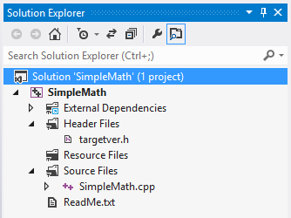
In the following example, we used Visual Studio 2012 with 4 steps:
- Download Google test
- Compile gtest into a static library
- Create a unit test project
- Make a test case
Step 1. Download Google test (gtest)
Download the gtest-1.7.0-rc1.zip from Google C++ Unit Test or from gtest-1.7.0-rc1.zip, then extracts it.
Let's look at the C:\GTEST\gtest-1.7.0 directory to see what files are there.
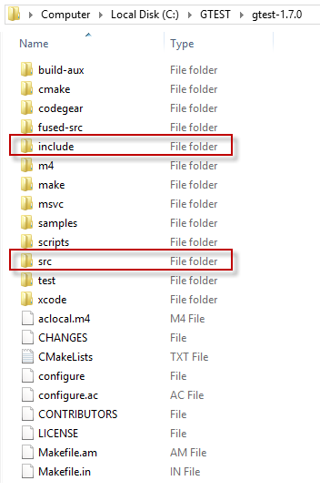
The src folder has all the gtest source files and later we need to add the include directory to the include path.

Step 2. Compile gtest into a static library
- Create a new static library project with a name GoogleTest.
Add->New Project->Win32 Project->Static Library without precompiled header.
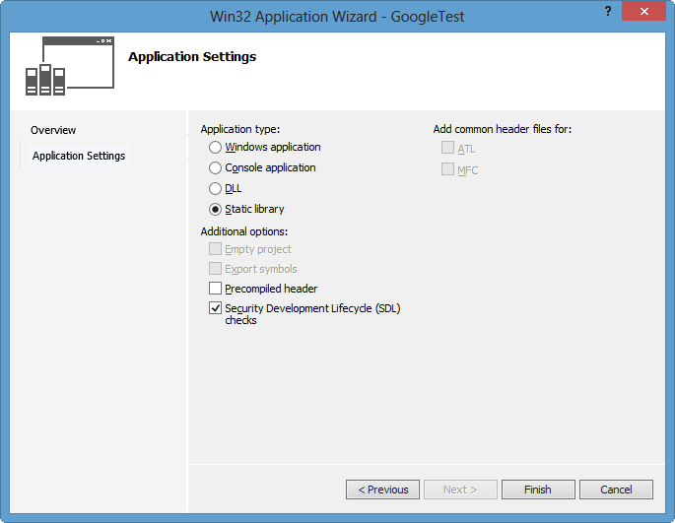
- Right click on our new project, GoogleTest.
On the Properties Pages, add include path:
C:\GTEST\gtest-1.7.0 and C:\GTEST\gtest-1.7.0\include.
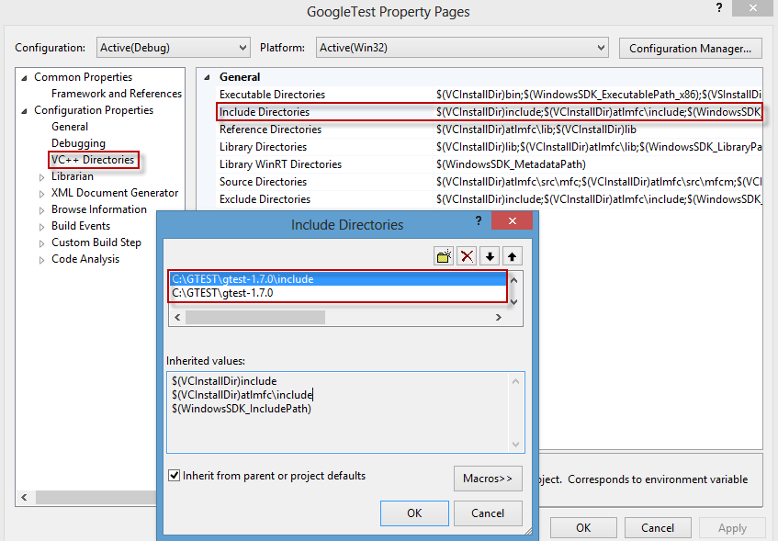
- Add source files by Add->Existing Item...
C:\GTEST\gtest-1.7.0\src\gtest_all.cc
and C:\GTEST\gtest-1.7.0\src\gtest_main.cc.
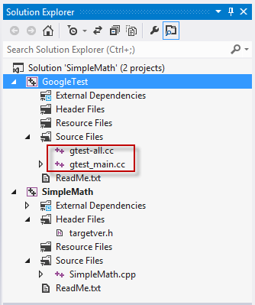
Build GoogleTest into static library.
In the build process, we may have some errors related to class template:
VC++ 2012 does not (and will never) support variadic templates; consequently, its
standard library implementation attempts to fake them using preprocessor-generated overloads and specializations. The number of faux variadic template parameters defaults to 5 - the problem is that gtest is trying to instantiate std::tuple<> with as many as 10 template arguments. - Google Test in Visual Studio 2012.
So, we need to set _VARIADIC_MAX=10 for Preprocessor Definitions under C/C++.
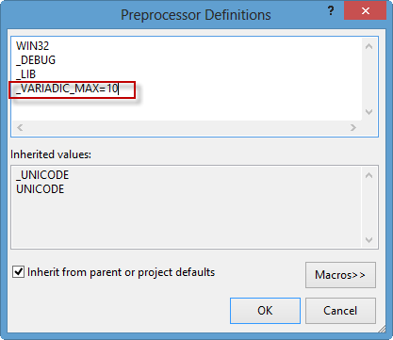
Now, build it again:
1>------ Rebuild All started: Project: GoogleTest, Configuration: Debug Win32 ------
1> gtest_main.cc
1> gtest-all.cc
1> Generating Code...
1> GoogleTest.vcxproj -> c:\users\khyuck\documents\visual studio 2012\Projects\SimpleMath\Debug\GoogleTest.lib
========== Rebuild All: 1 succeeded, 0 failed, 0 skipped ==========

Step 3. Create a unit test project
Now, it's time to create a unit test project.
- Right click on Solution->Add->New Project with a name unittest_SimpleMath as a Win32 Console. We've just added 3rd prodject to our solution:
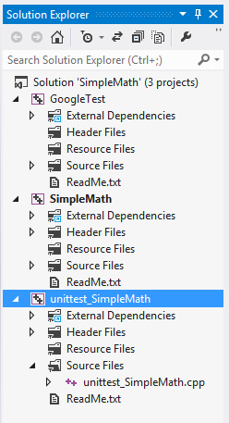
- We need to add the two paths as we've done in Step 2:
Right click on our new project, unittest_SimpleMath.
On the Properties Pages, add include path:
C:\GTEST\gtest-1.7.0 and C:\GTEST\gtest-1.7.0\include.
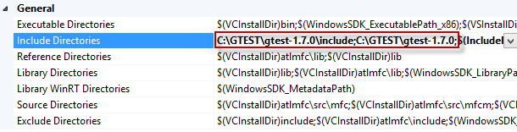
- This project needs additional path to the initial project (SimpleMath) which we want to be tested.
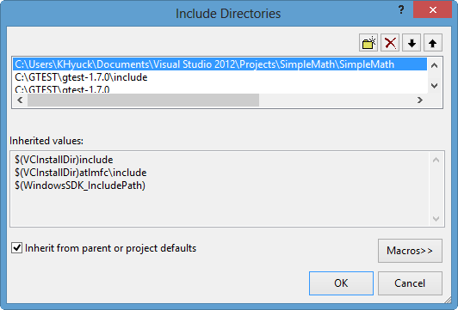
- Let's add new references (GoogleTest and SimpleMath) to unittest_SimpleMath.
Right click on unittest_SimpleMath->References...
Under Property Pages->Add New References...
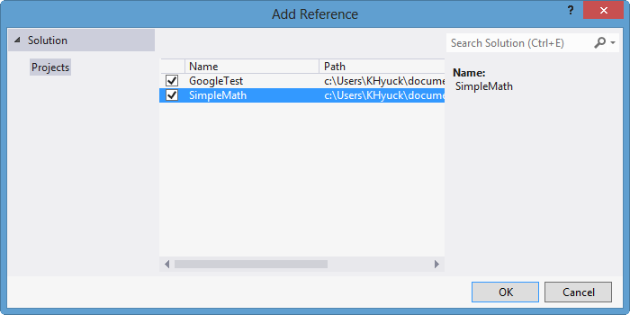
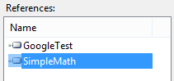
- Great. Our Unit Test project has been set up.
Final step will be making a test case.

Step 4. Create a Test Case
Now, we need to create a test case.
Type in the following lines of code:
// unittest_SimpleMath.cpp : Defines the entry point for the console application.

#include "gtest/gtest.h"
#include "simplemath.h"

TEST(testMath, myCubeTest)
{
EXPECT_EQ(1000, cubic(10));
}
Here, we're testing the cubic() function we wrote before, and it compares the output of 10^3 with 1000 using macro EXPECT_EQ.
If we run the unittest_SimpleMath, we get the test result:
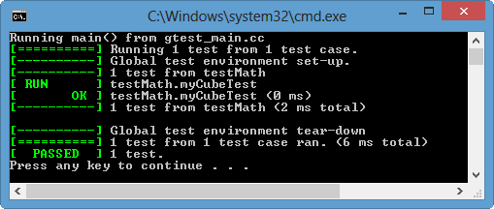
OK!
We passed our first Google Test!

